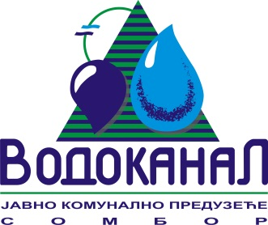

Број: 02-37/9-2017-ЈП31/9-3
Датум: 25.12.2017.
Сомбор, Белог голуба бр. 5
тел: 025/464-222
факс: 025/464-236
www.vodokanal.co.rs
e.mail: dir@vodokanal.co.rs

Врста наручиоца: Јавно комунално предузеће

ОБАВЕШТЕЊЕ
о закљученом уговору по Јавном позиву

Врста предмета набавке: Добра.
Опис предмета набавке: Добра – Резервни делови за возила: III Партија - Уља и мазива, ОРН: 09211000 - уља за подмазивање и средства за подмазивање.

Процењена вредност јавне набавке: 700.000,00 без пореза.

Уговорена вредност јавне набавке: 697.364,99 без пореза.

Уговорена вредност јавне набавке: 836.837,99 са порезом.

Критеријум за доделу уговора: Најнижа понуђена цена.

Број примљених понуда: 1.

Највиша понуђена цена код прихватљивих понуда: 697.364,99 без пореза.

Најнижа понуђена цена код прихватљивих понуда: 697.364,99 без пореза.

Део или вредност уговора који ће се извршити преко подизвођача: /

Датум доношења одлуке о додели уговора: 26.11.2017. године.

Датум закључења уговора: 25.12.2017. године.

Основни подаци о добављачу: „RTI“ Д.О.О., Булевар Војводе Степе 22, 21000 Нови Сад.
Период важења уговора: Уговор се закључује на рок од годину дана рачунајући од дана пријема уговора код Наручиоца, потписаног од стране Понуђача, на износ прихваћене понуде с тим да су количине оквирне, а Уговор ће се реализовати максимално до вредности прихваћене понуде.
Околности које представљају основ за измену уговора: /
Лице за контакт: Озрен Ковачић sekretar@vodokanal.co.rs

Извршни директор пословног система
Озрен Ковачић, дипл.правник

